สรุปผลการประเมินการรับรู้ของบุคลากรภายในสังกัดสำนัก/กอง.......
ต่อประกาศหรือนโยบายที่เคารพต่อสิทธิมนุษยชนของหน่วยงานภายใน

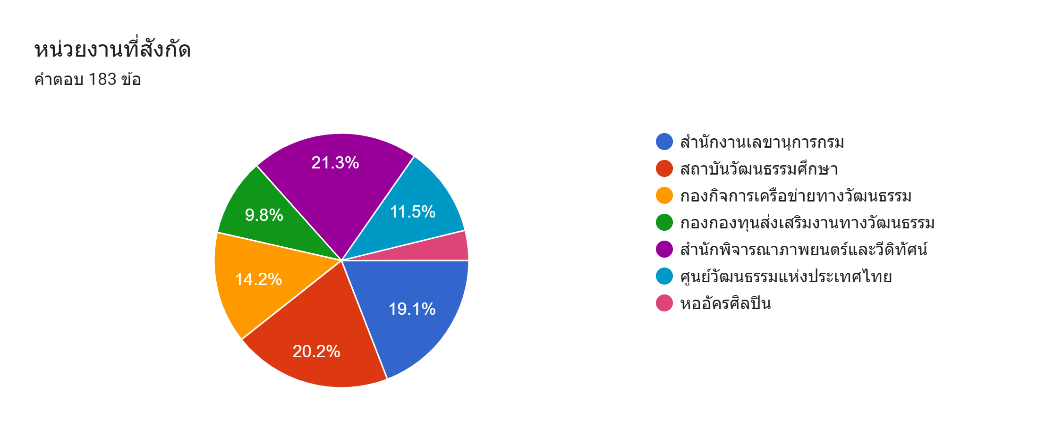

สำนักงานเลขานุการกรม มีผู้ตอบจำนวน 35 คน เมื่อเทียบกับอัตราของหน่วยงาน
จำนวน 64 อัตรากำลังคิดเป็นร้อยละ 54.69
สถาบันวัฒนธรรมศึกษา มีผู้ตอบจำนวน 37 คน เมื่อเทียบกับอัตราของหน่วยงาน
จำนวน 51 อัตรากำลังคิดเป็นร้อยละ 72.55
กองกิจการเครือข่ายทางวัฒนธรรม มีผู้ตอบจำนวน 26 คน เมื่อเทียบกับอัตราของหน่วยงาน
จำนวน 36 อัตรากำลังคิดเป็นร้อยละ 72.22
กองกองทุนส่งเสริมงานวัฒนธรรม มีผู้ตอบจำนวน 18 คน เมื่อเทียบกับอัตราของหน่วยงาน
จำนวน 20 อัตรากำลังคิดเป็นร้อยละ 90.00
สำนักพิจารณาภาพยนตร์และวีดิทัศน์ มีผู้ตอบจำนวน 39 คน เมื่อเทียบกับอัตราของหน่วยงาน
จำนวน 58 อัตรากำลังคิดเป็นร้อยละ 67.24
ศูนย์วัฒนธรรมแห่งประเทศไทย มีผู้ตอบจำนวน 21 คน เมื่อเทียบกับอัตราของหน่วยงาน
จำนวน 30 อัตรากำลังคิดเป็นร้อยละ 70.00
หออัครศิลปิน มีผู้ตอบจำนวน 7 คน เมื่อเทียบกับอัตราของหน่วยงาน
จำนวน 16 อัตรากำลังคิดเป็นร้อยละ 43.75

ภาพรวมมีบุคลากรที่ตอบแบบประเมินการรับรู้ของบุคลากรภายในฯ ทั้งหมดจำนวน 183 คน เมื่อเทียบกับอัตราของหน่วยงานจำนวน 275 อัตรากำลังคิดเป็นร้อยละ 66.55

ท่านทราบหรือไม่ว่ากรมส่งเสริมวัฒนธรรมมีการประกาศนโยบายด้านสิทธิมนุษยชนของกรมส่งเสริมวัฒนธรรม
มีจำนวนผู้ตอบว่าทราบจำนวน 183 คน ไม่ทราบ จำนวน 2 คน

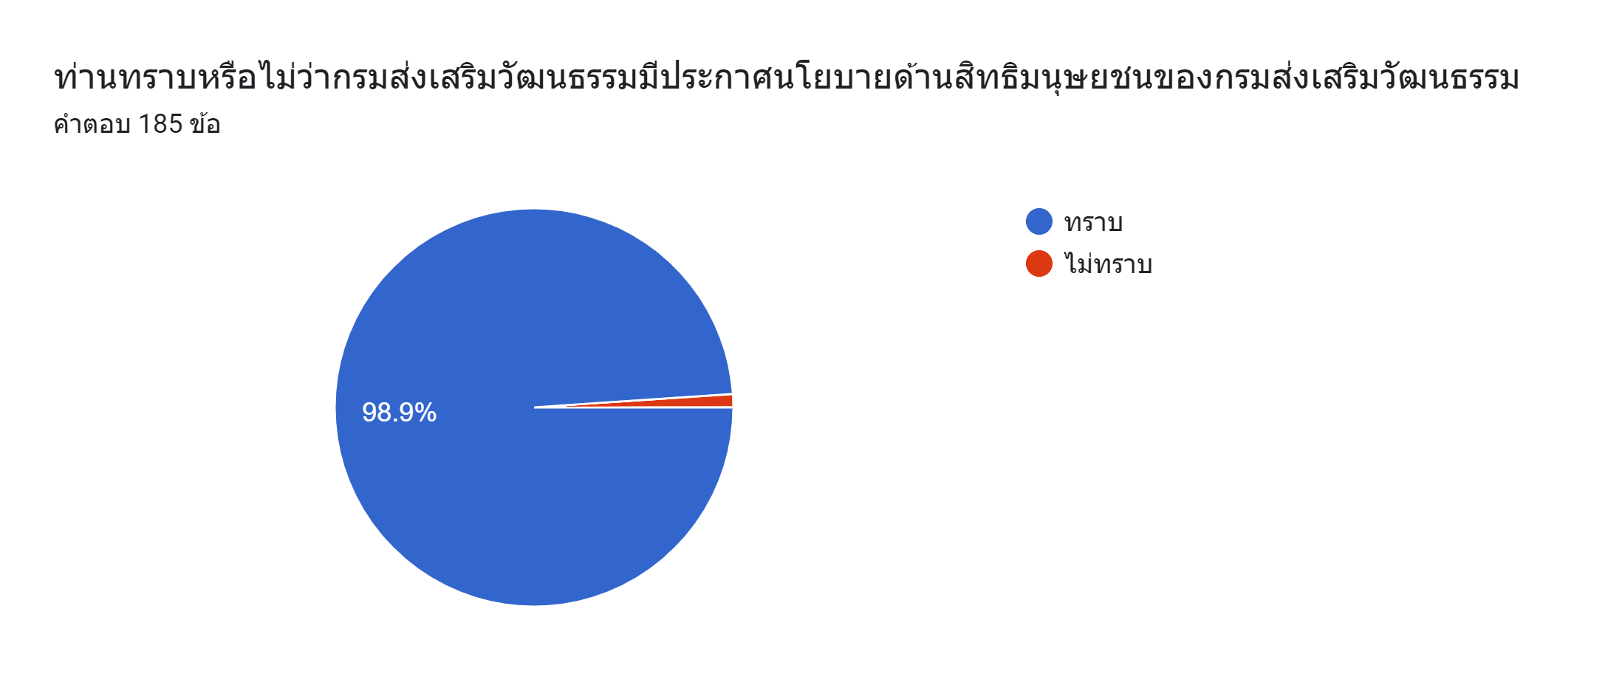

ท่านทราบหรือไม่ว่ากรมส่งเสริมวัฒนธรรมมีการประกาศนโยบายด้านสิทธิมนุษยชนของกรมส่งเสริมวัฒนธรรม
มีจำนวนผู้ตอบว่าทราบจำนวน 181 คน ไม่ทราบ จำนวน 4 คน

